Министерство образования и молодежной политики Свердловской области

государственное автономное профессиональное

образовательное учреждение Свердловской области

«Уральский радиотехнический колледж им. А.С. Попова»

Екатеринбург

2023

Содержание

1 Создание и настройка виртуальной машины Oracle VirtualBox 3

2 Установка и первоначальная настройка операционной системы Windows 10 Pro x64 8

# 1 Создание и настройка виртуальной машины Oracle VirtualBox

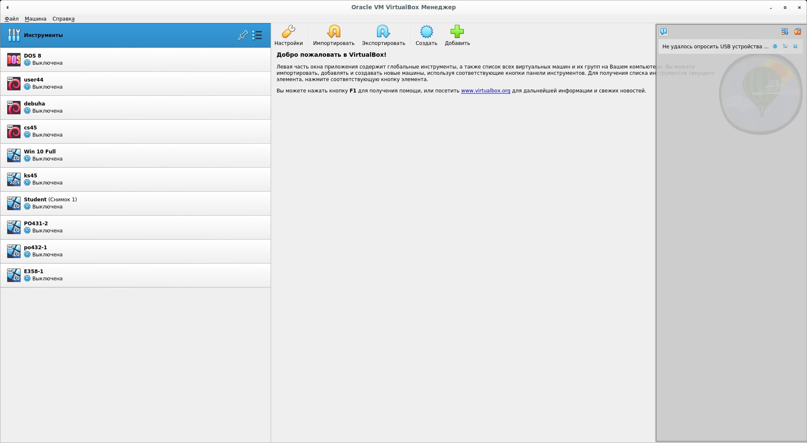

Рисунок 1.1 – Нажать в панели инструментов кнопку «Создать»

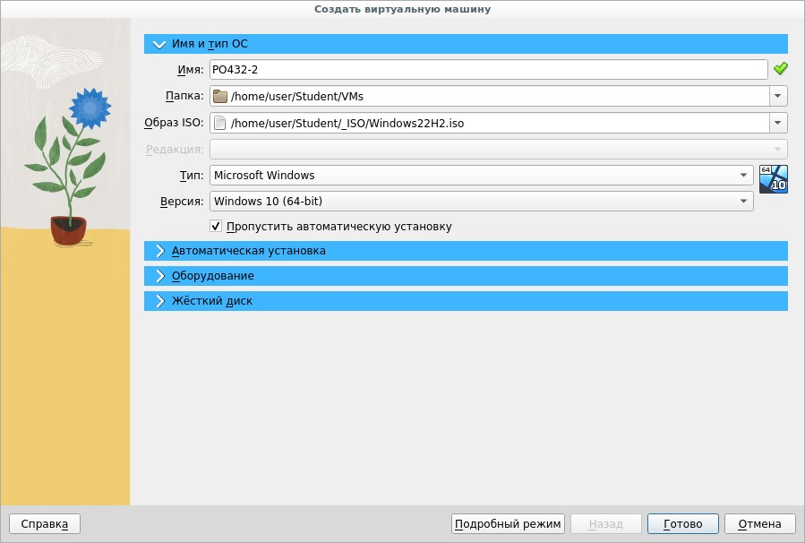

Рисунок 1.2 – На вкладке «Имя и тип OC» прописать название виртуальной машины «PO432-2», папку куда будут сохранены ее файлы и путь до iso-образа операционной системы

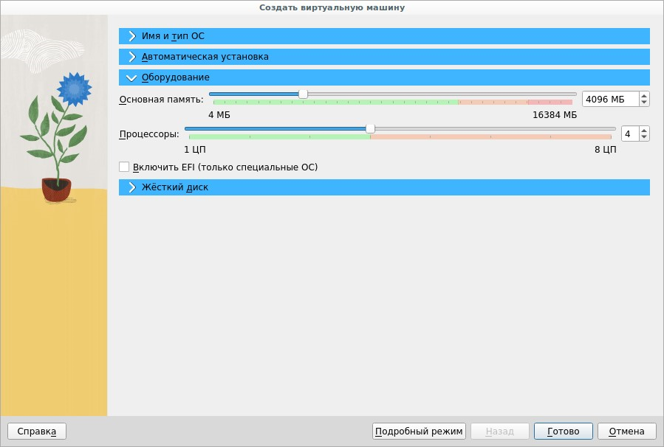

Рисунок 1.3 – На вкладке «Оборудование» прописать использование 4 ГБ оперативной (основной) памяти и 4 ядра центрального процессора

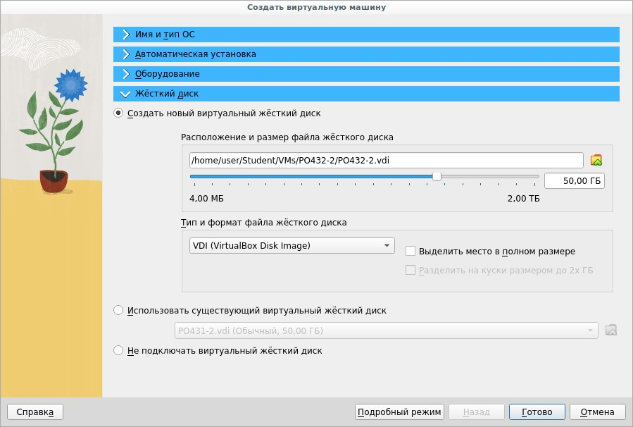

Рисунок 1.4 – На вкладке «Жесткий диск» прописать путь до файла жесткого диска, прописать его объем – 50 ГБ, оставить тип жесткого диска VDI и не отмечать опцию «Выделить место в полном размере». Таким образом создастся динамически расширяющийся жесткий диск, который будет занимать столько места, сколько будет реально использоваться виртуальной машиной. Нажать «Готово».

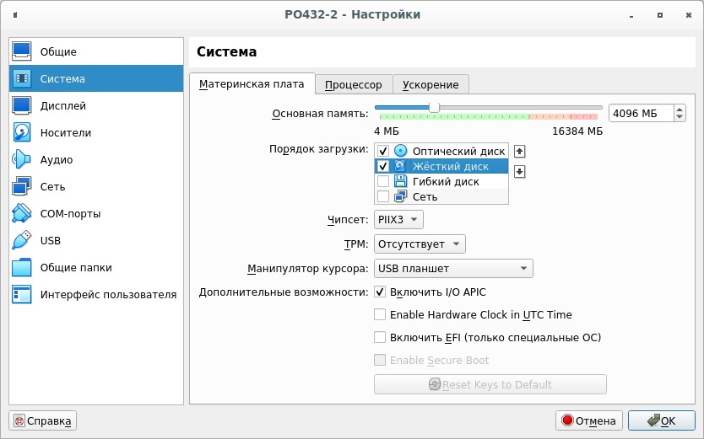

Рисунок 1.5 – У созданной виртуальной машины нажать кнопку «Настройки», перейти на вкладку «Система». Проставить галочки только у «Оптического диска» и «Жесткого диска». Стрелками изменить порядок загрузки на показанный на рисунке. Таким образом образ операционной системы будет сначала искаться в виртуальном дисководе, а потом на виртуальном жестком диске.

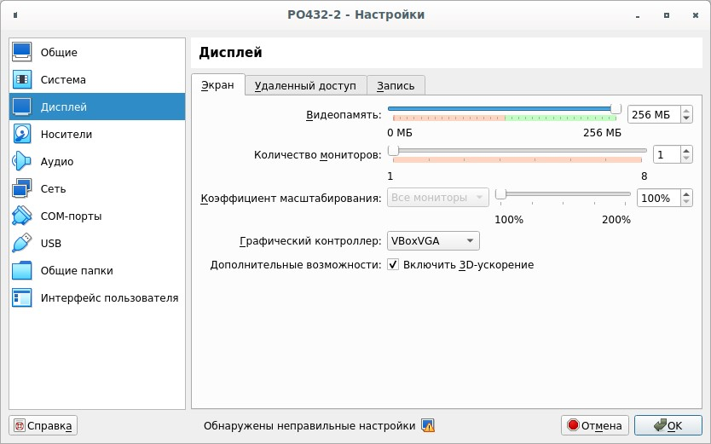

Рисунок 1.6 – На вкладке «Дисплей» выбрать графический контроллер «VBoxVGA» с 3D-ускорением. Прописать использование 256 МБ видеопамяти.

# 2 Установка и первоначальная настройка операционной системы Windows 10 Pro x64

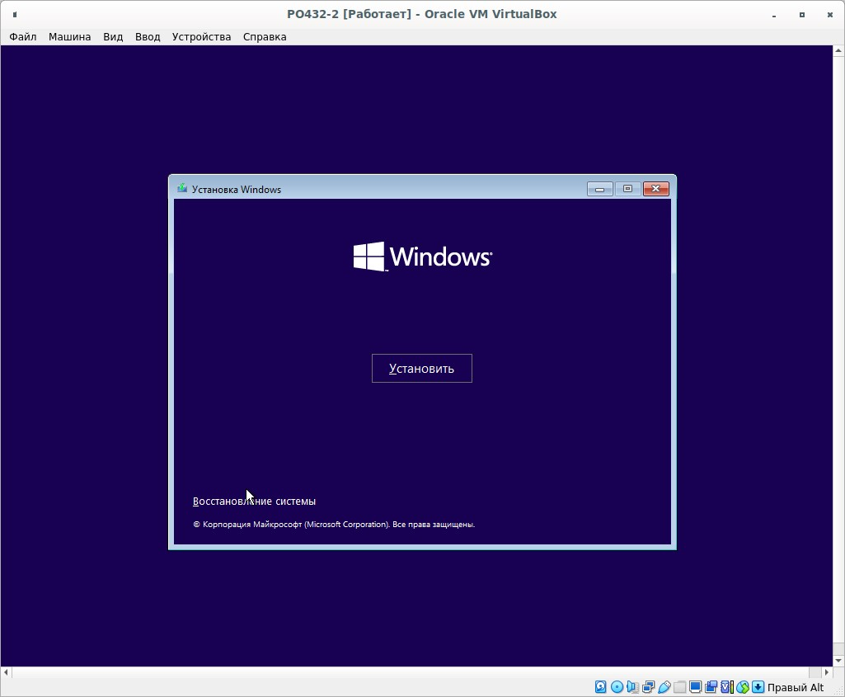

Рисунок 2.1 – Запустить виртуальную машину, начнется процесс установки операционной системы Windows. На первом экране нажать «Установить»

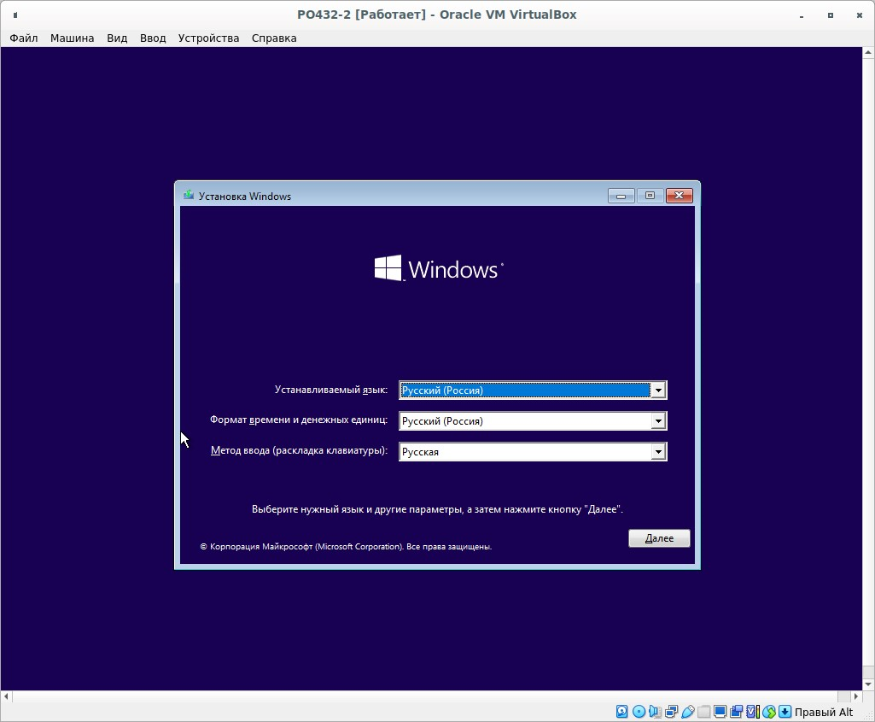

Рисунок 2.2 – Нажать «Далее».

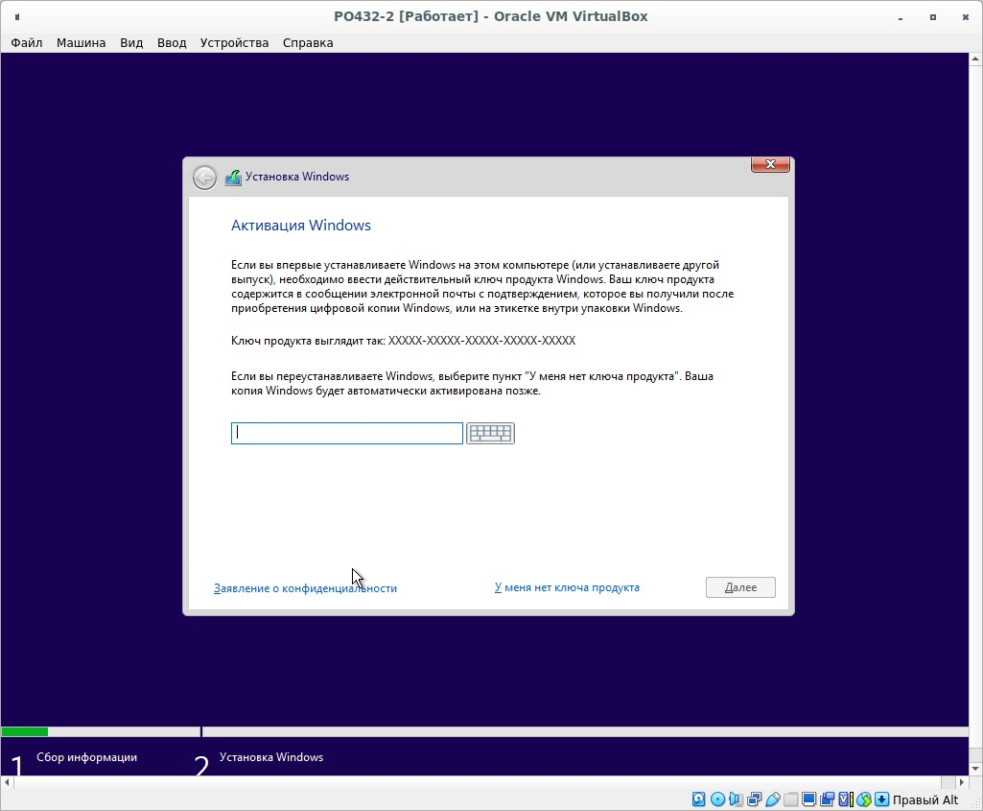

Рисунок 2.3 – Попросят ввести ключ активации. Нажимаем «Далее», чтобы использовать пробный период операционной системы.

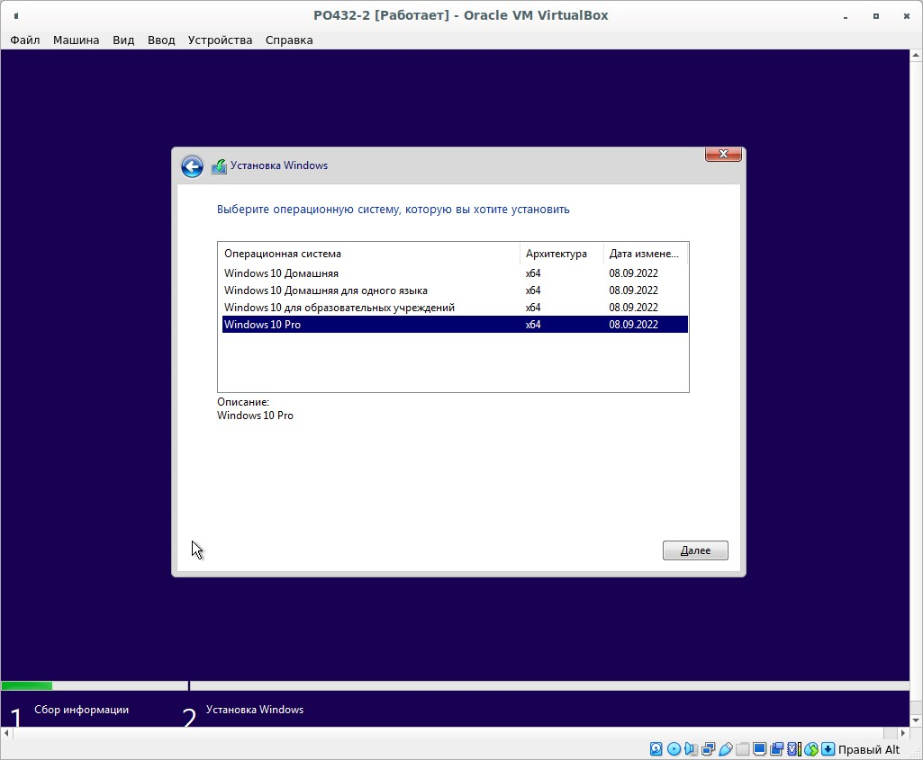

Рисунок 2.4 – Выбираем операционной систему 64-разрядную «Windows 10 Pro».

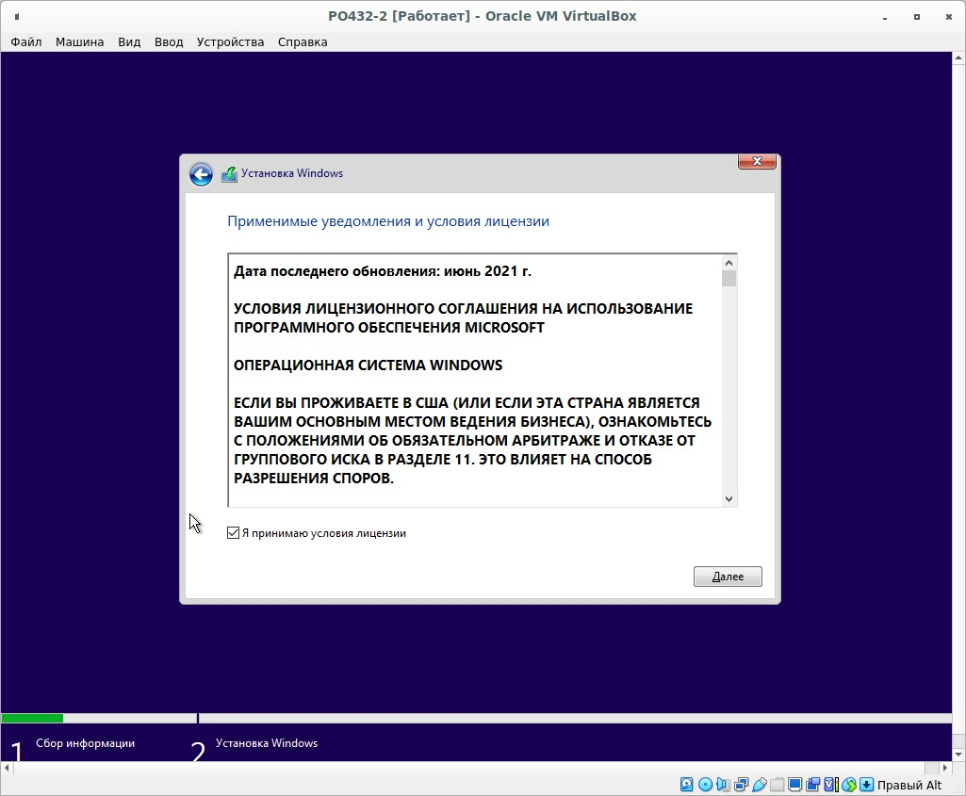

Рисунок 2.5 – Отметить «Я принимаю условия лицензии», нажать «Далее»

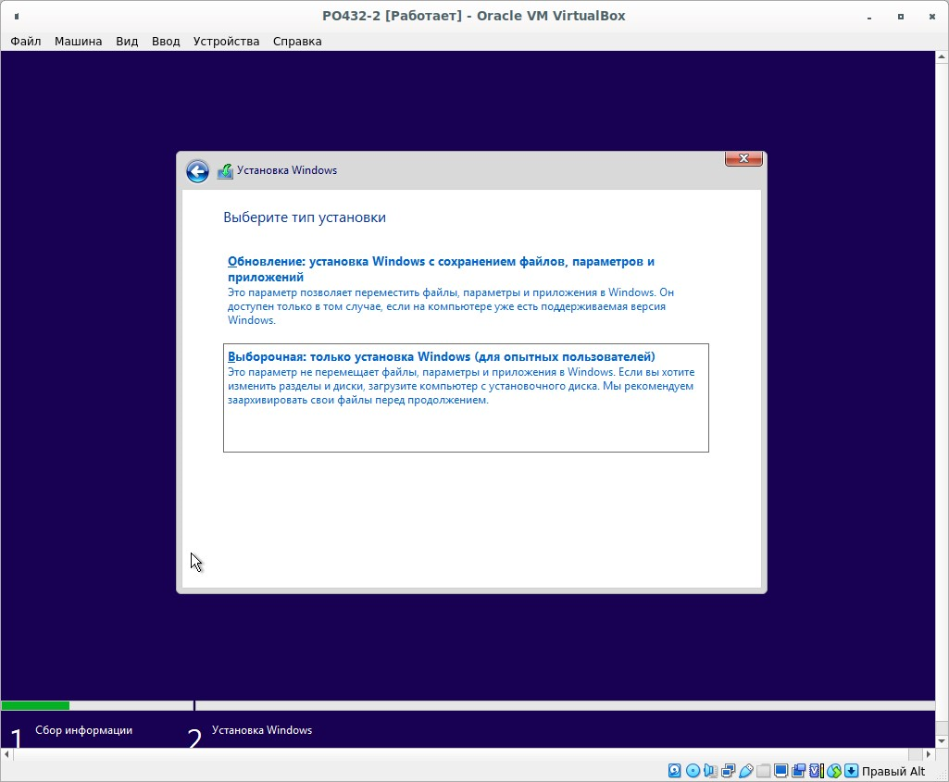

Рисунок 2.6 – Выбрать выборочную установку, так как операционная система ставиться с нуля.

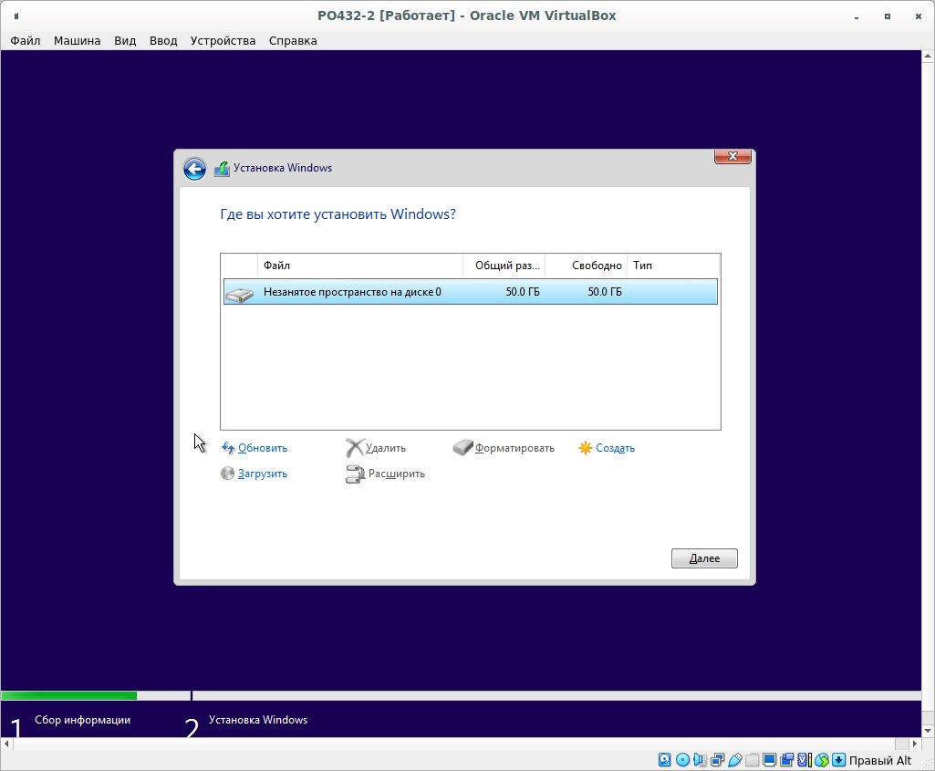

Рисунок 2.7 – Выбрать раздел на 50 ГБ

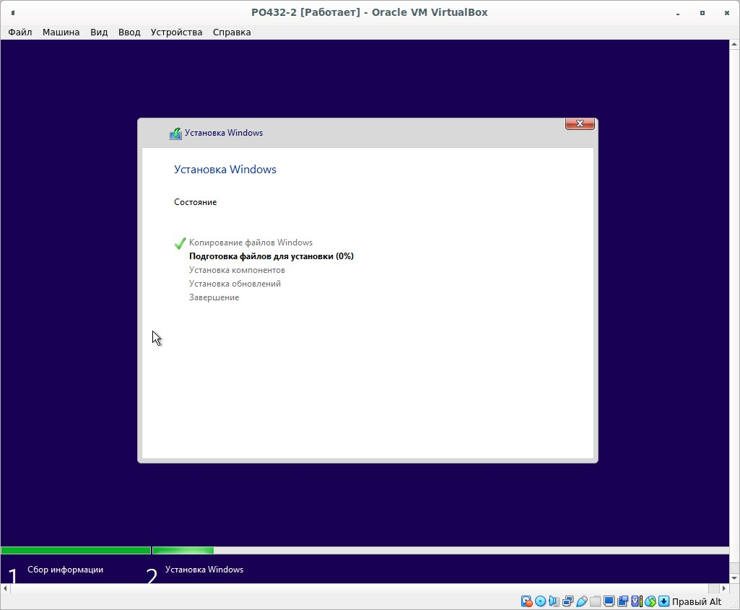

Рисунок 2.8 – Ожидать установки

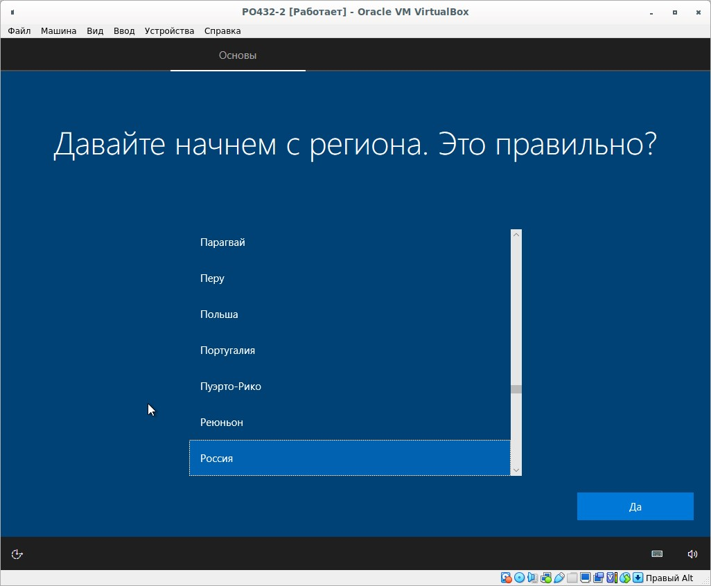

Рисунок 2.9 – Выбрать регион, нажать «Да»

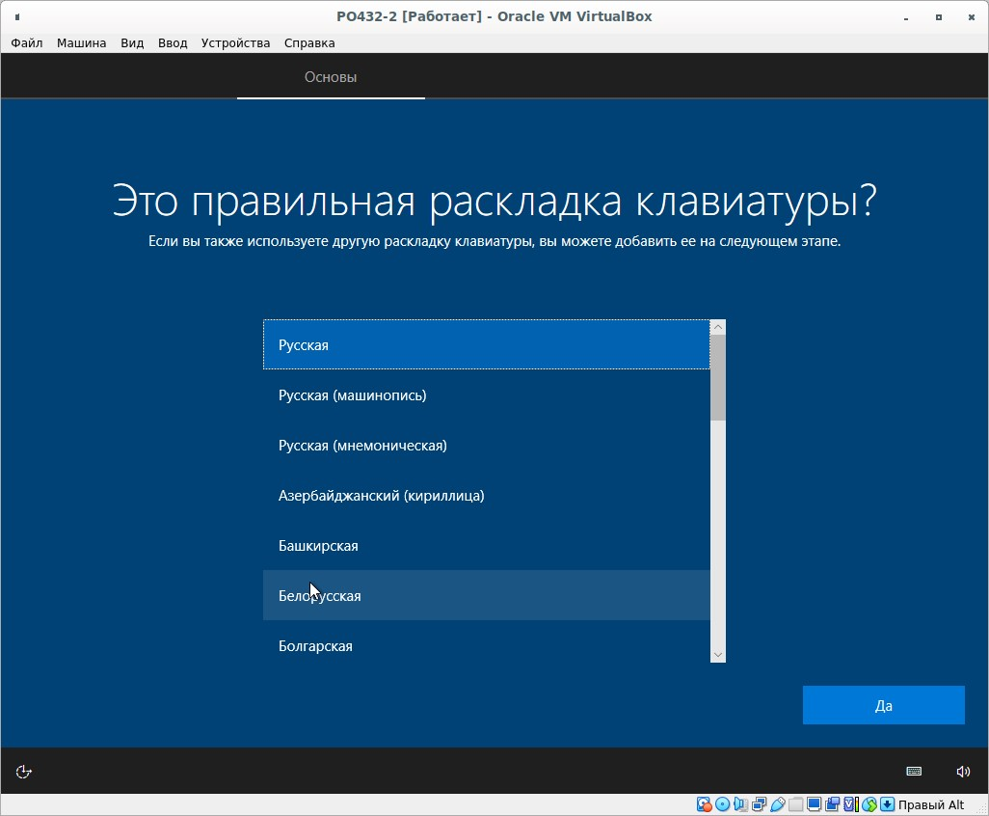

Рисунок 2.10 – Выбрать раскладку клавиатуры, нажать «Да».

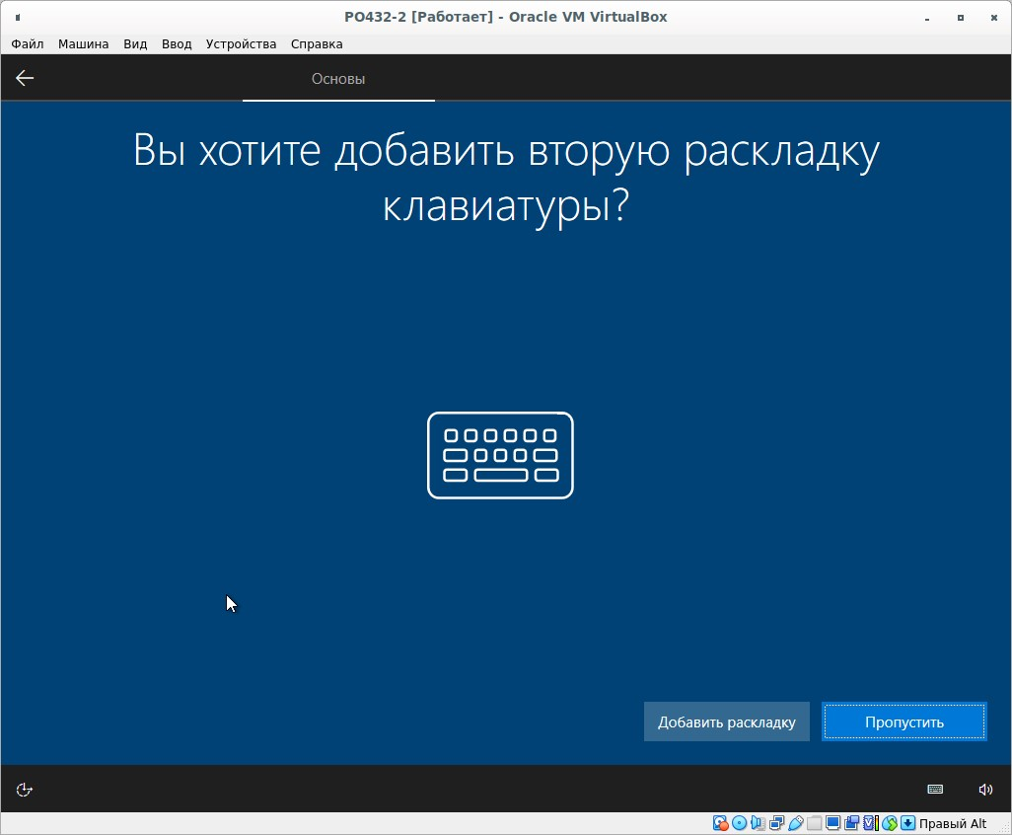

Рисунок 2.11 – Нажать «Пропустить»

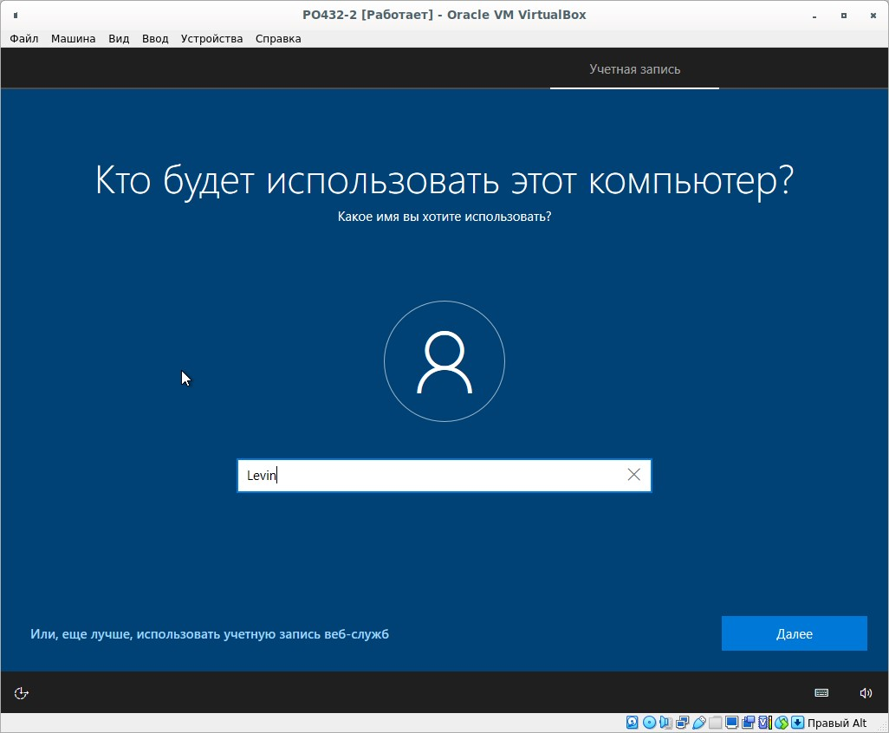

Рисунок 2.12 – Набрать имя пользователя, нажать «Далее»

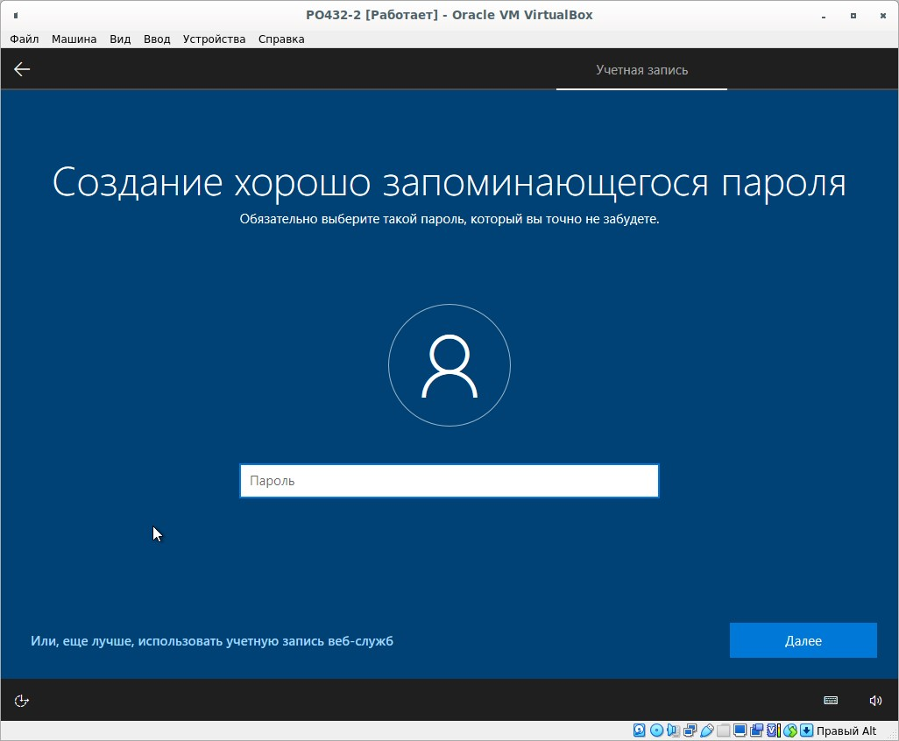

Рисунок 2.13 – Нажать «Далее», потому что созданному пользователю не нужен пароль

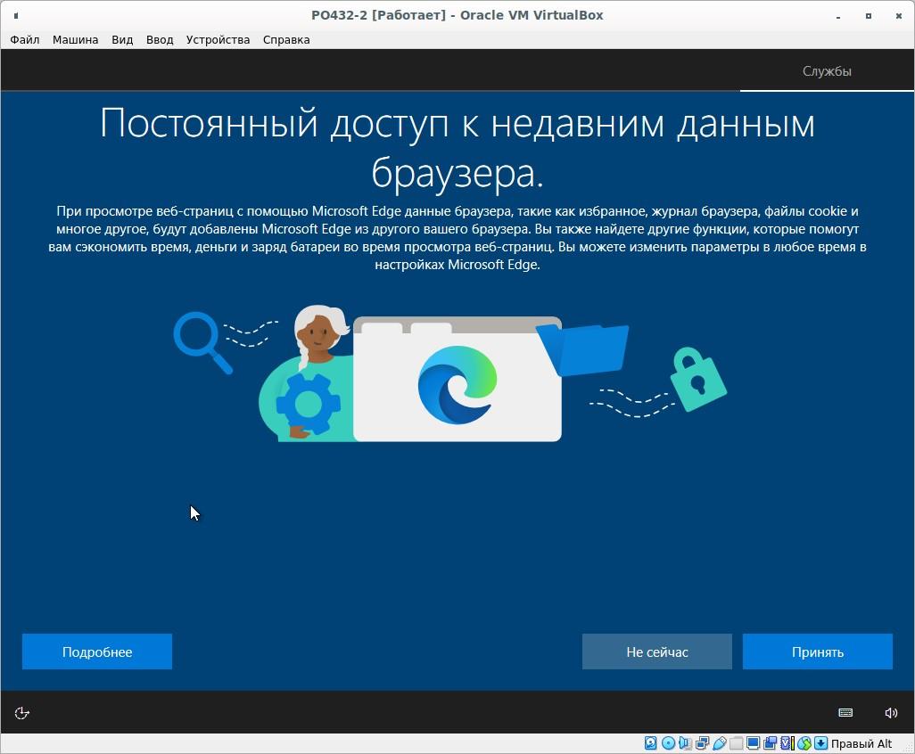

Рисунок 2.14 – Нажать «Не сейчас»

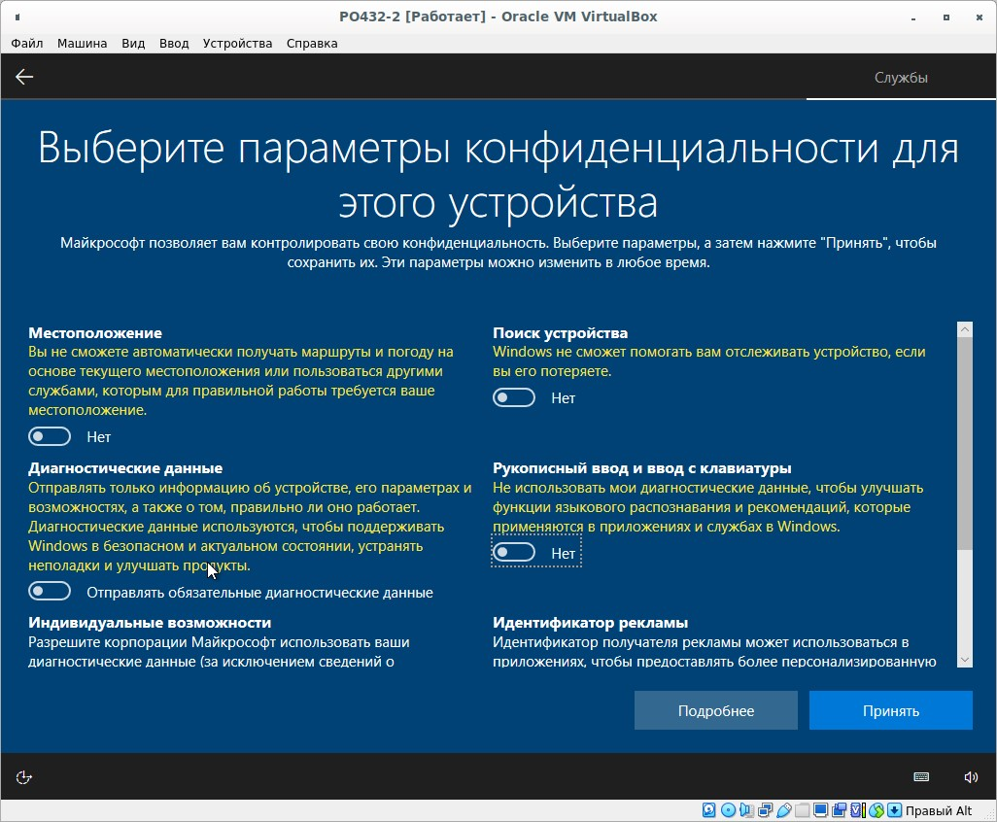

Рисунок 2.15 – Отключаем все параметры конфиденциальности, чтобы не отправлять никаких данных в Microsoft

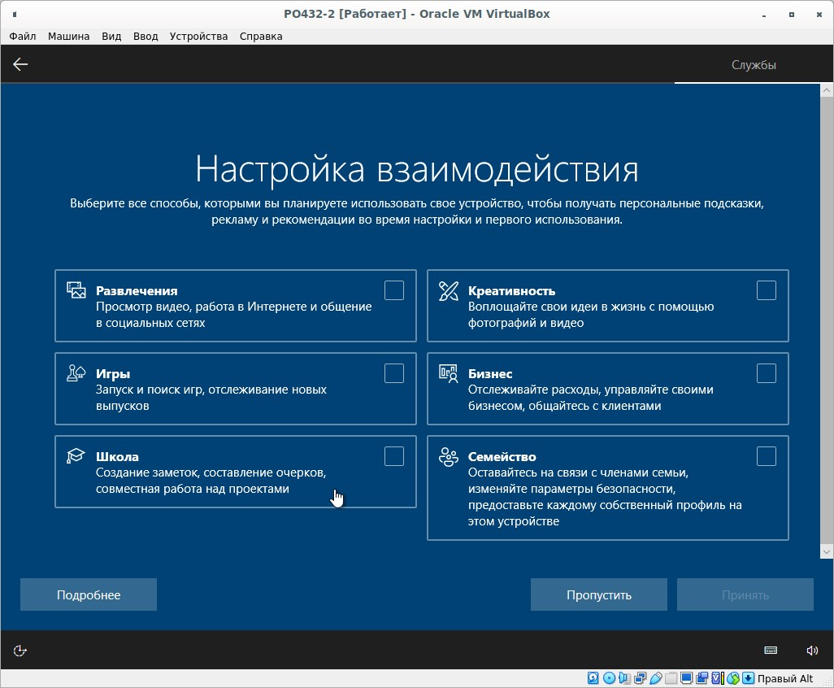

Рисунок 2.16 – Отключить все, чтобы не получать рекламы

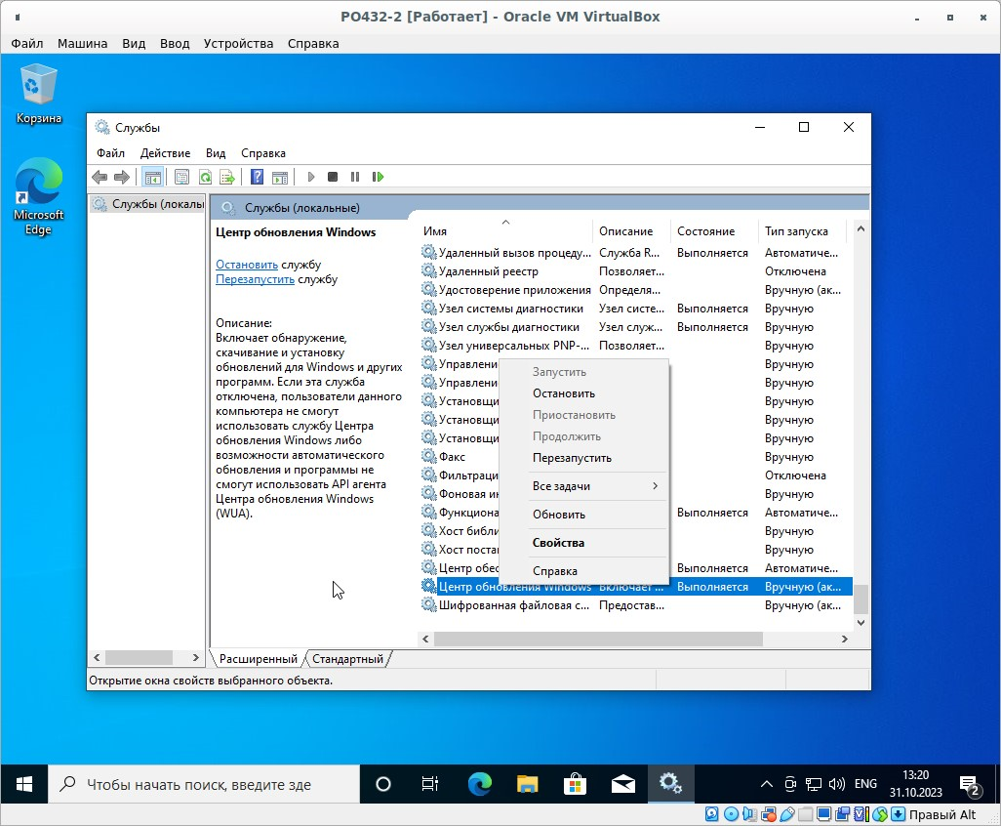

Рисунок 2.17 – Зайти в службы (через поиск или через комбинацию Win+R и прописать services.msc) и найти службу центра обновления Windows. Нажать на нее правой кнопкой мыши, выбрать свойства.

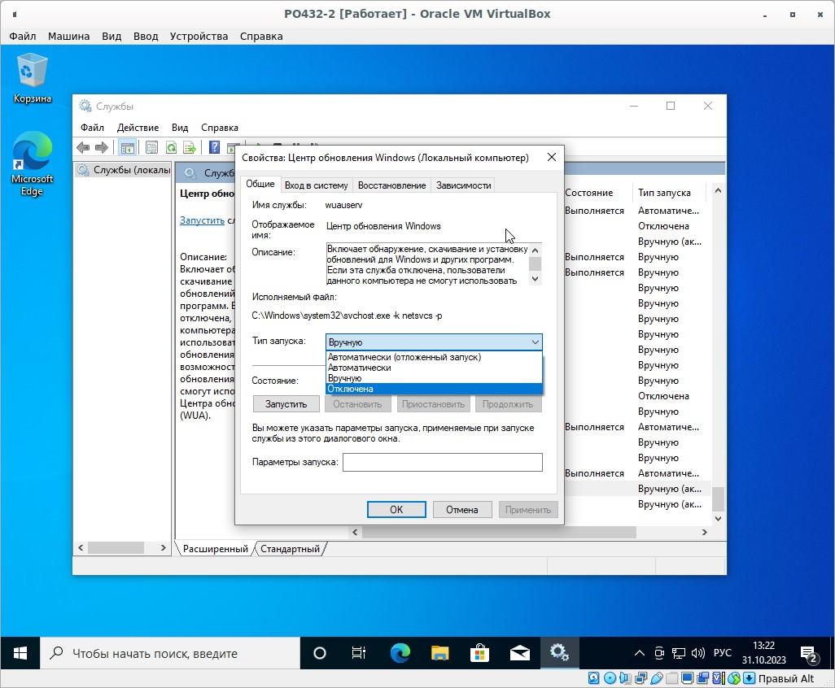

Рисунок 2.18 – Остановить службу и выбрать в типе запуска «Отключена».

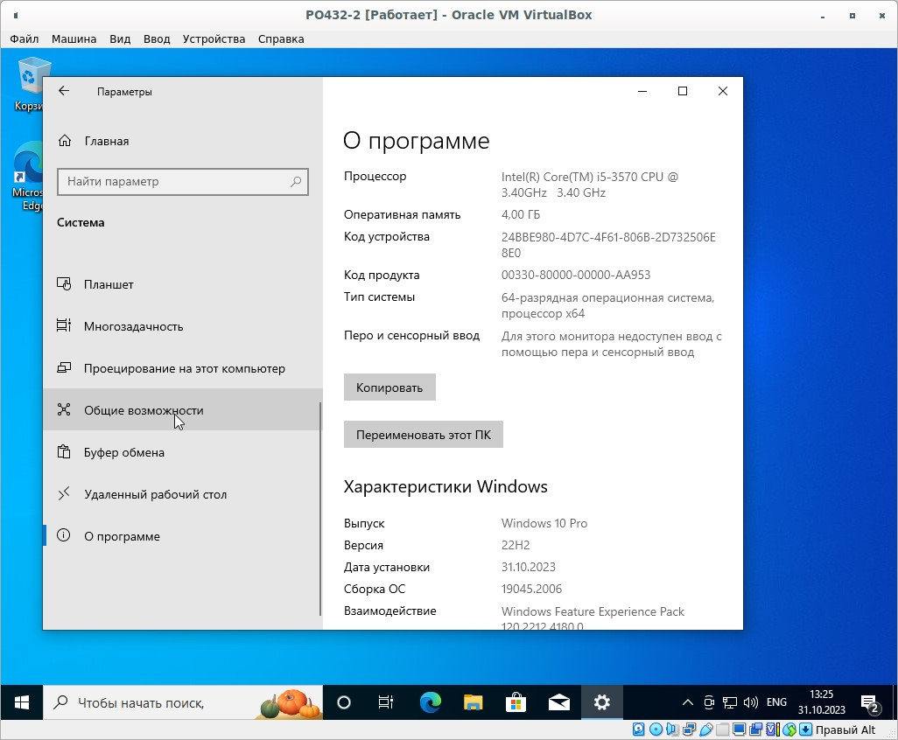

Рисунок 2.19 – Зайти в параметры (через поиск) во вкладку «О программе». Нажать на кнопку «Переименовать этот ПК».

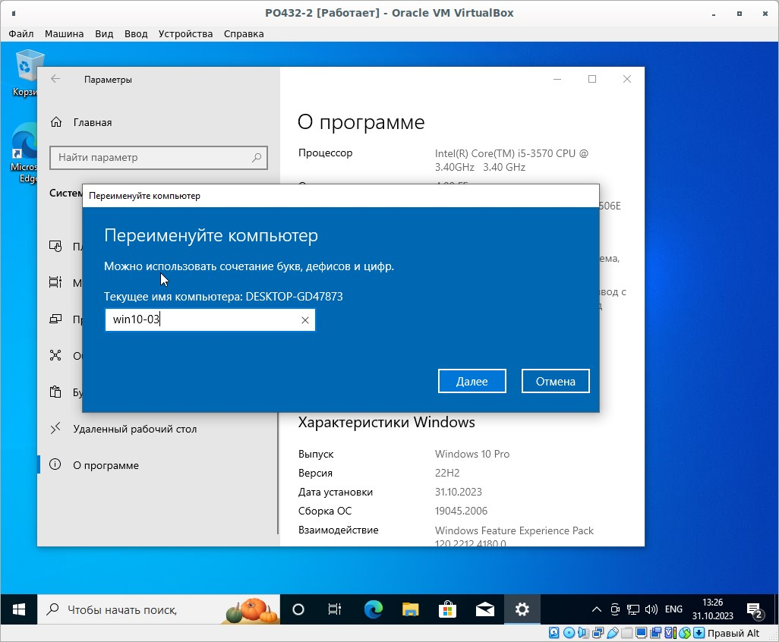

Рисунок 2.20 – Набрать «win10-03», нажать «Далее».

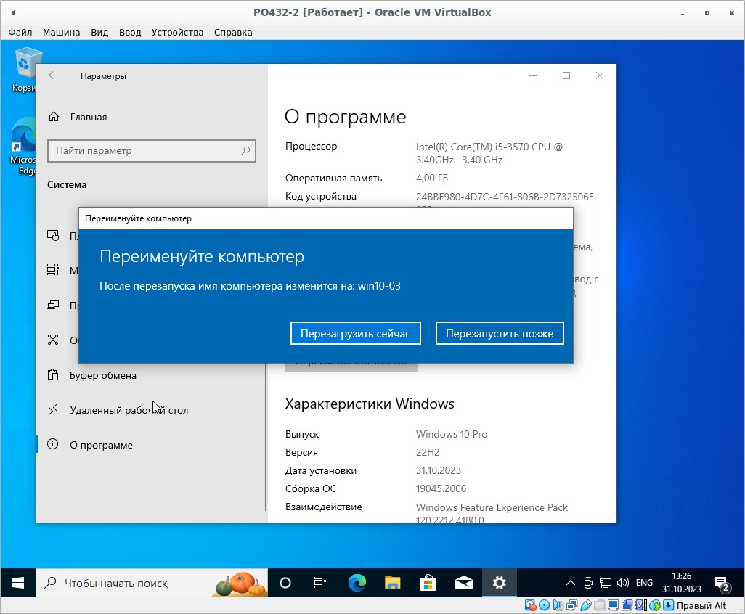

Рисунок 2.21 – Выбирать «Перезагрузить сейчас», дождаться перезагрузки.

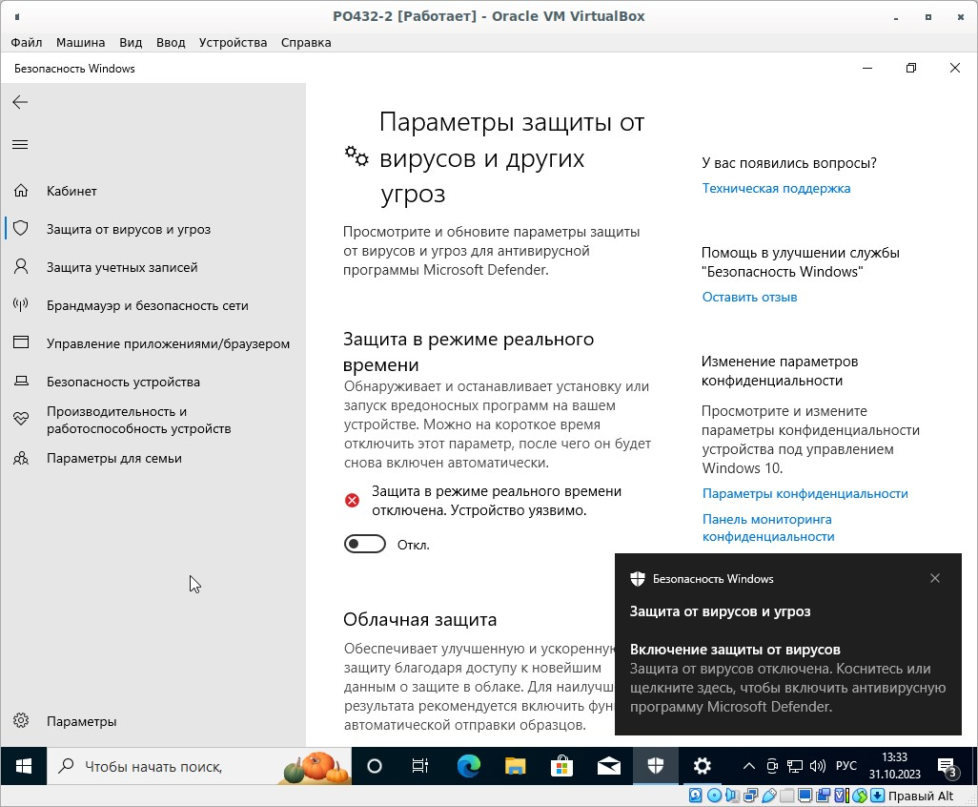

Рисунок 2.22 – Перейти в «Безопасность Windows» через поиск. Во вкладке «Защита от вирусов и угроз» отключить все пункты, потому что «Защитник Windows» считывает вирусом многие файлы и тормозит работу

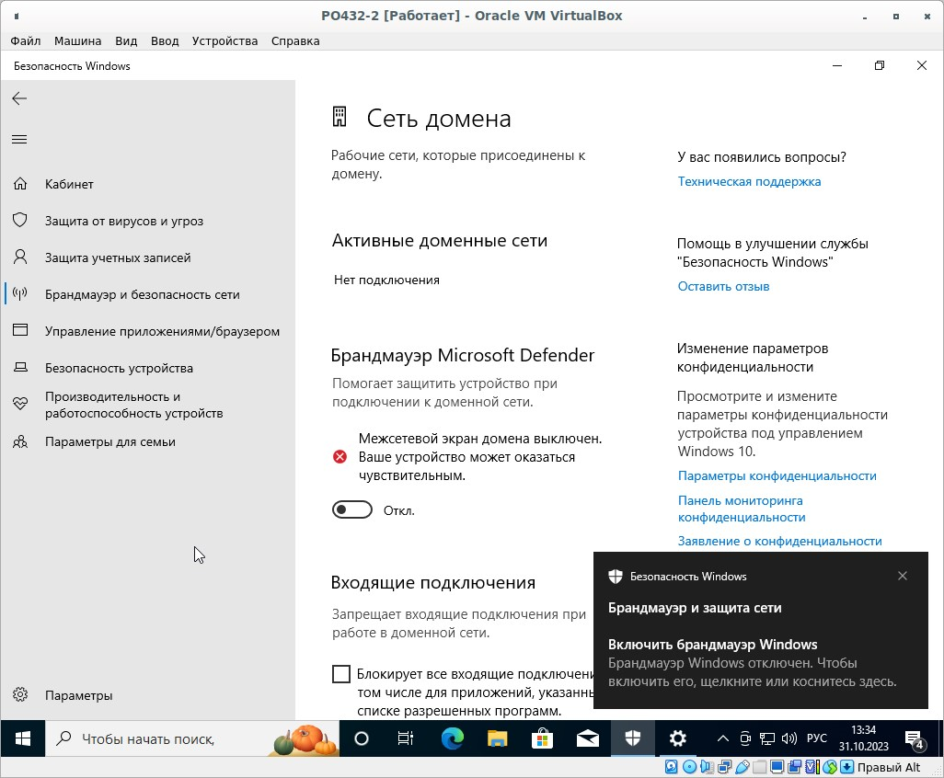

Рисунок 2.23 – Во вкладке «Брандмауэр и безопасность сети» отключить все пункты, потому что брандмауэр по умолчанию блокирует практически все соединения извне.

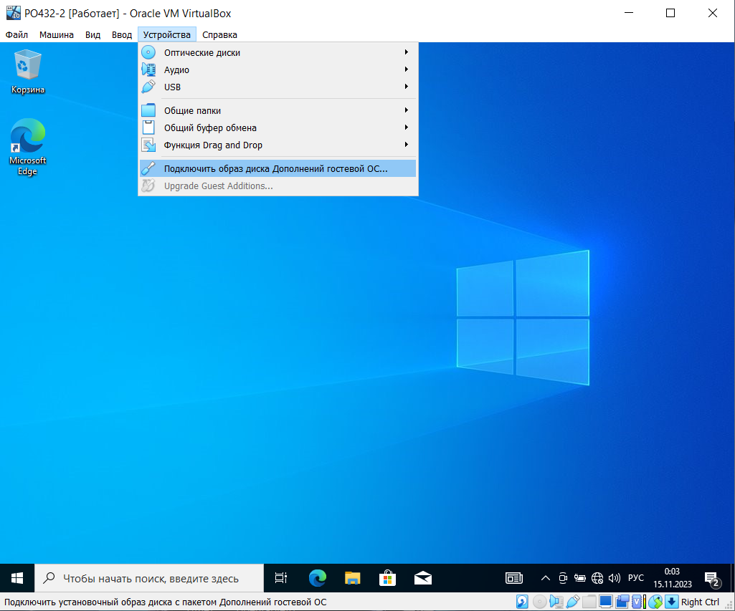

Рисунок 2.24 – Во вкладе «Устройства» выбрать пункт «Подключить образ диска Дополнений гостевой ОС…»

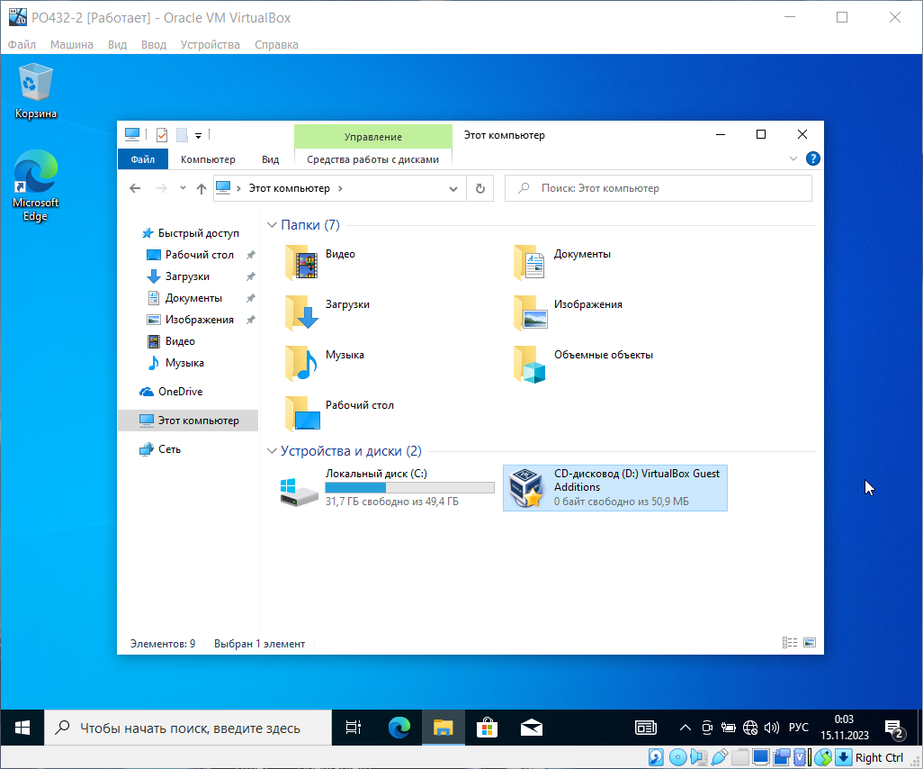 Рисунок 2.25 – В проводнике зайти на диск «VirtualBox Guest Additions»

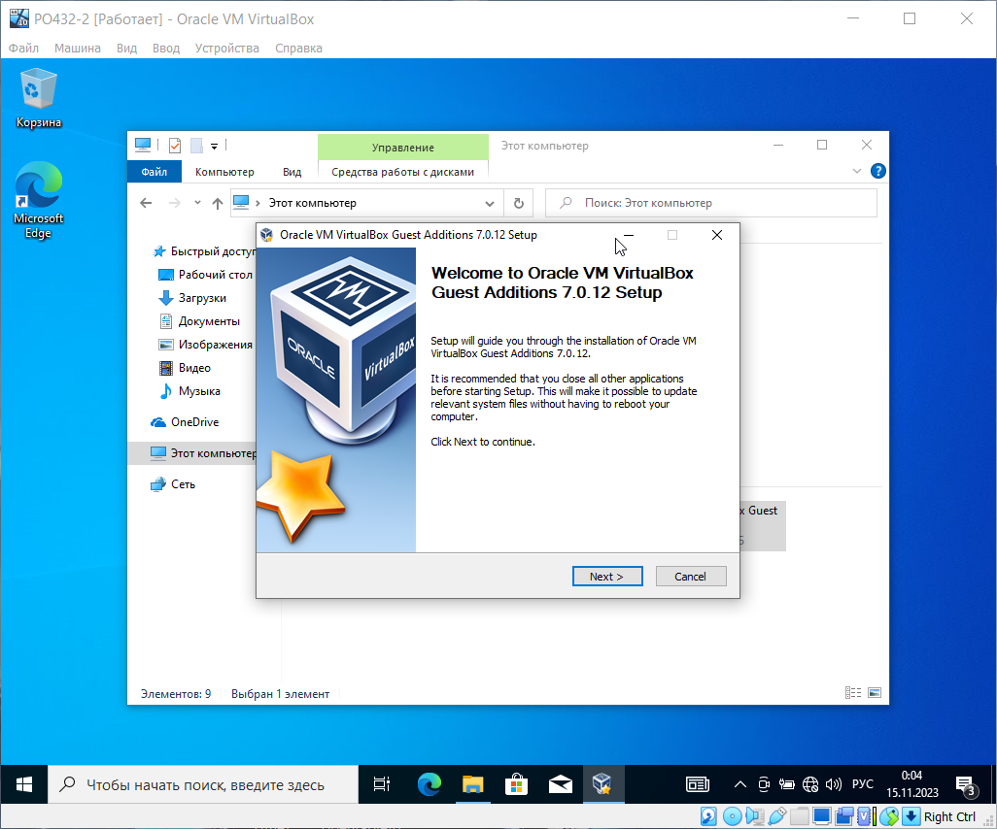 Рисунок 2.26 – Нажать «Next»

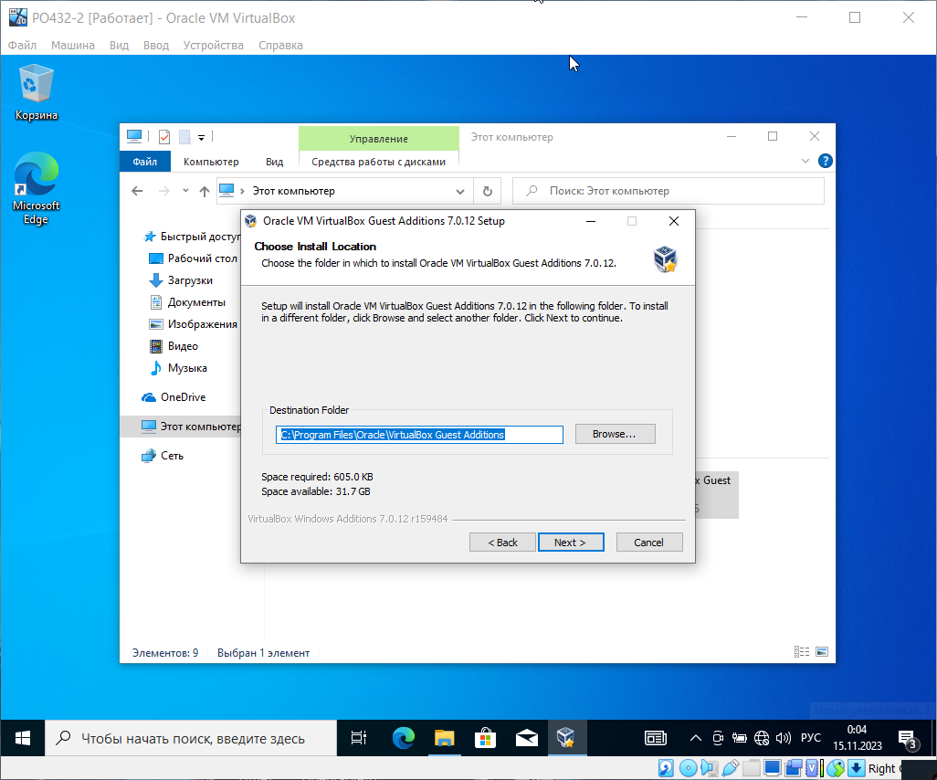

Рисунок 2.27 – Нажать «Next»

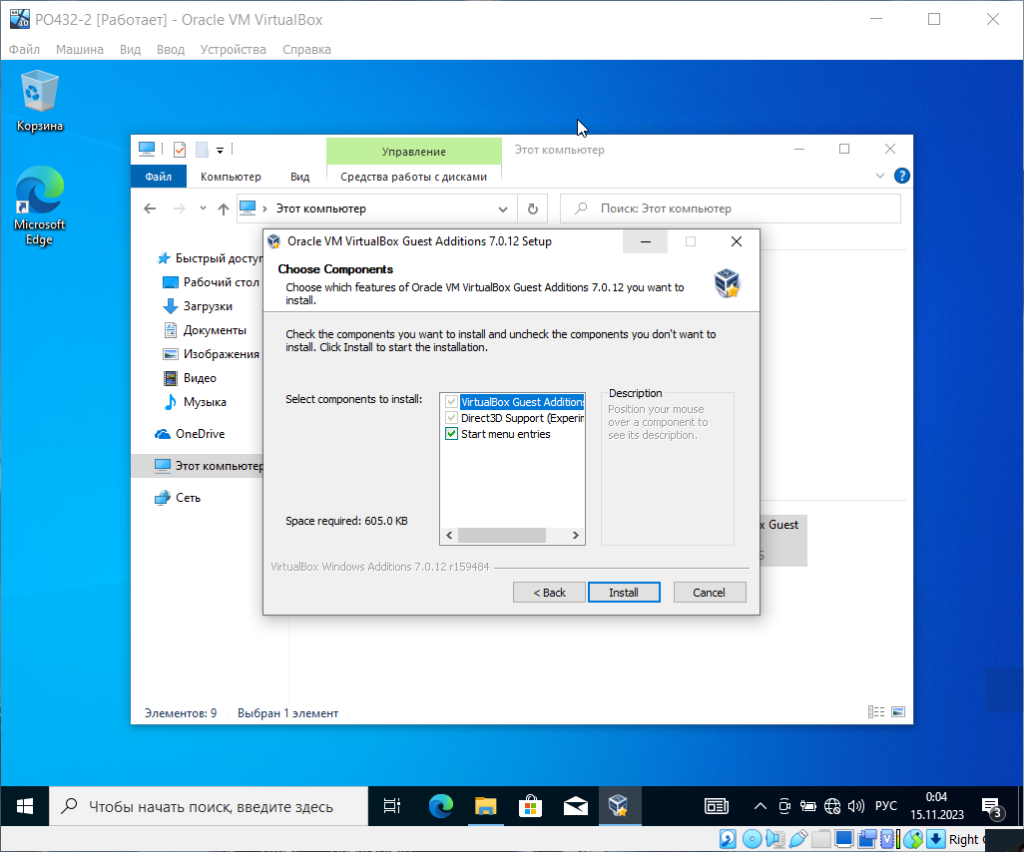

Рисунок 2.28 – Нажать «Install» для установки драйверов

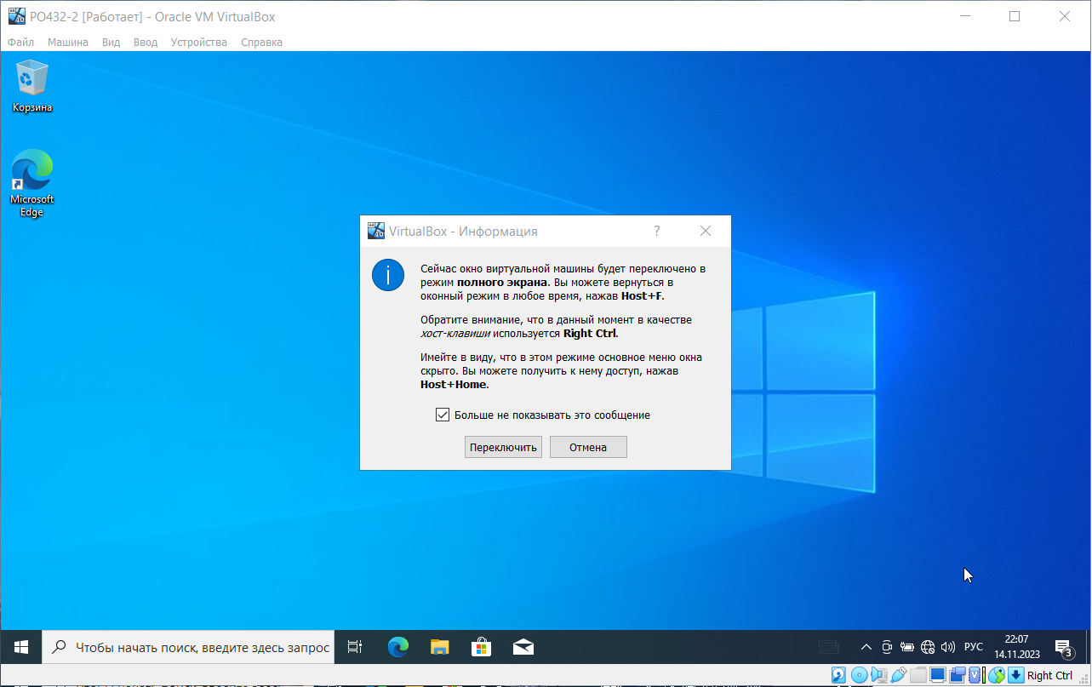 Рисунок 2.29 – После установки драйверов при нажатии сочетания Host + F VirtualBox развернет виртуальную систему на весь экран для работы как на собственном ПК. Выбираем «Переключить»

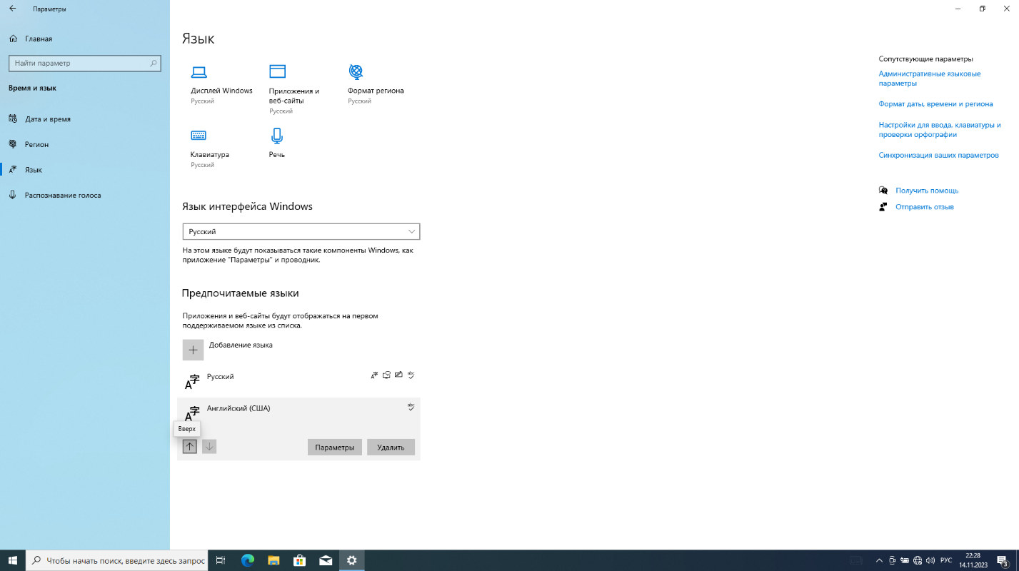 Рисунок 2.30 – В настройках языка ставим «Английский (США)» на первое место кнопкой «Вверх»

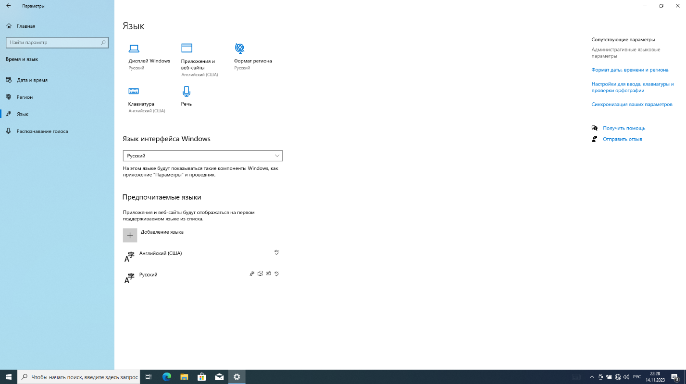 Рисунок 2.31 – Нажать «Административные языковые параметры»

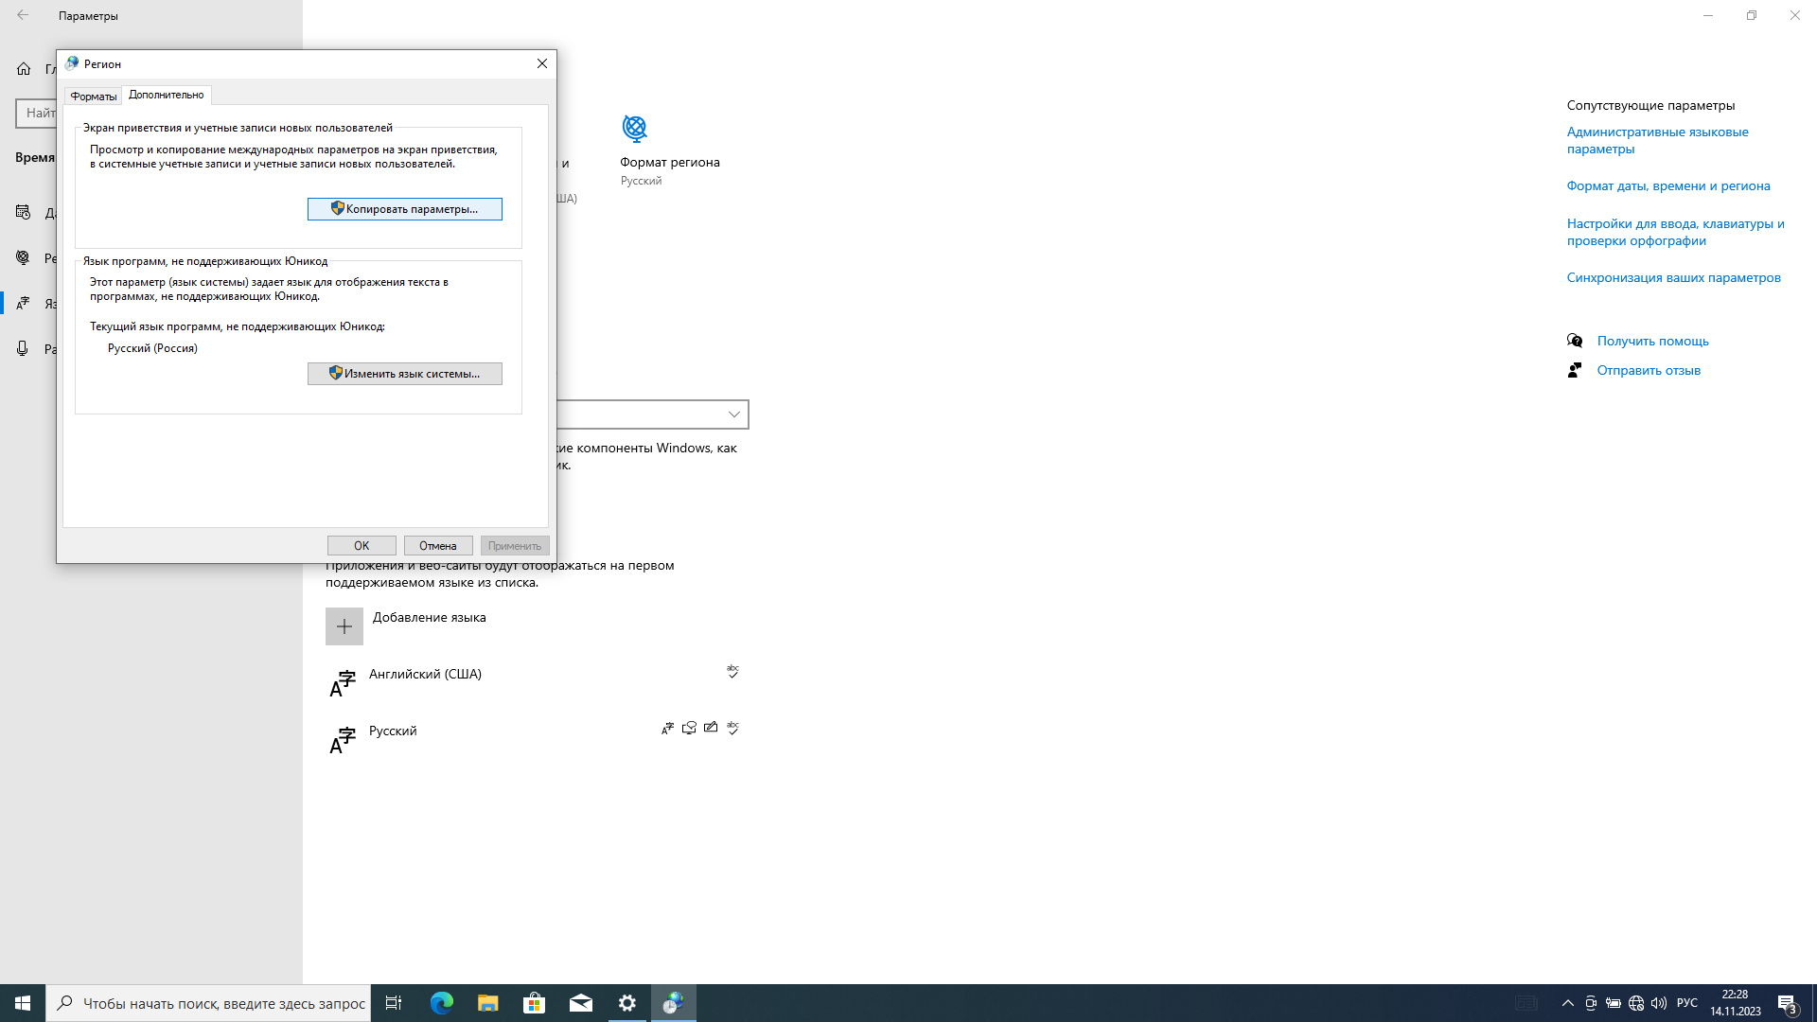 Рисунок 2.32 – Нажать «Копировать параметры»

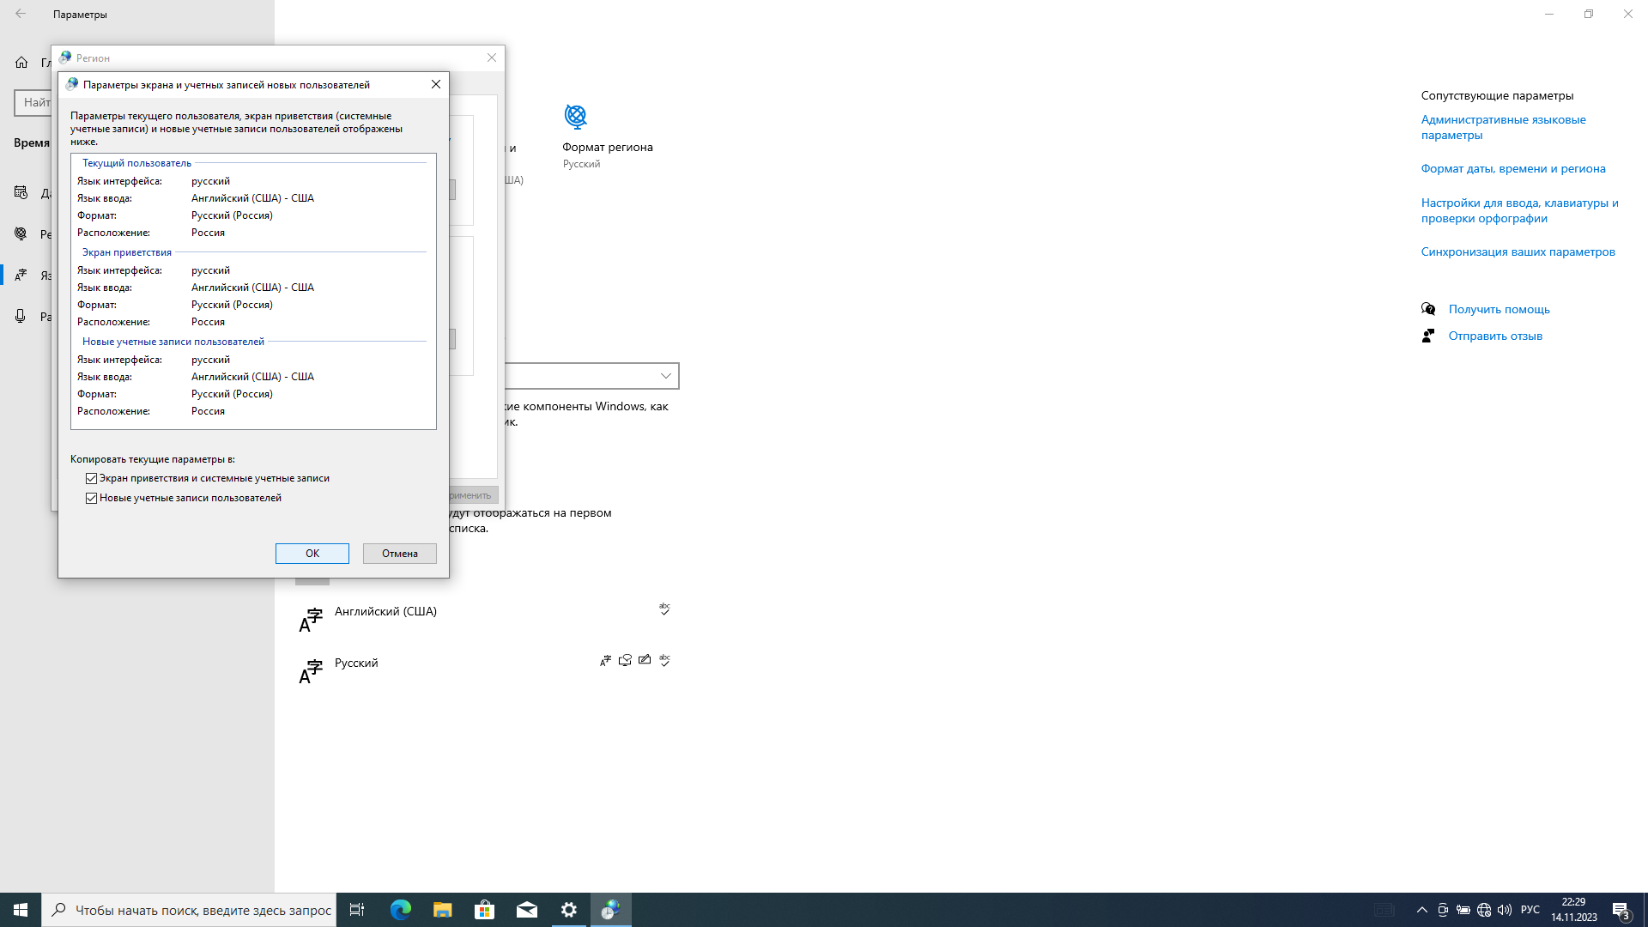 Рисунок 2.33 – Выбрать обе галочки и нажать «ОК», после чего перезагрузить систему

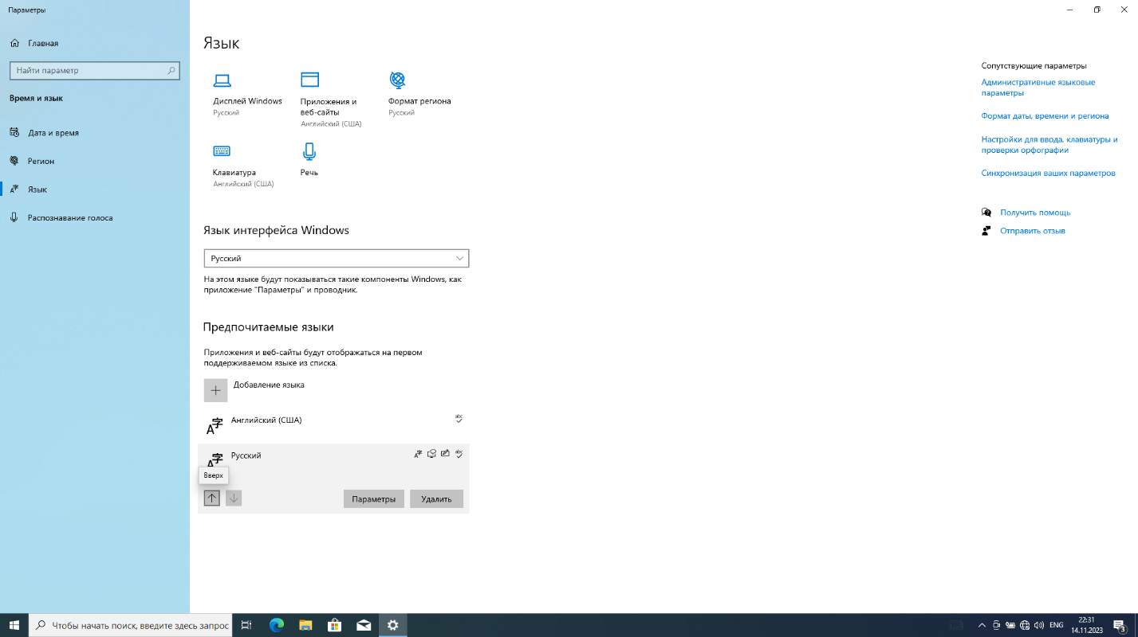 Рисунок 2.34 – После перезагрузки в настройках языка поднять «Русский» на первое место

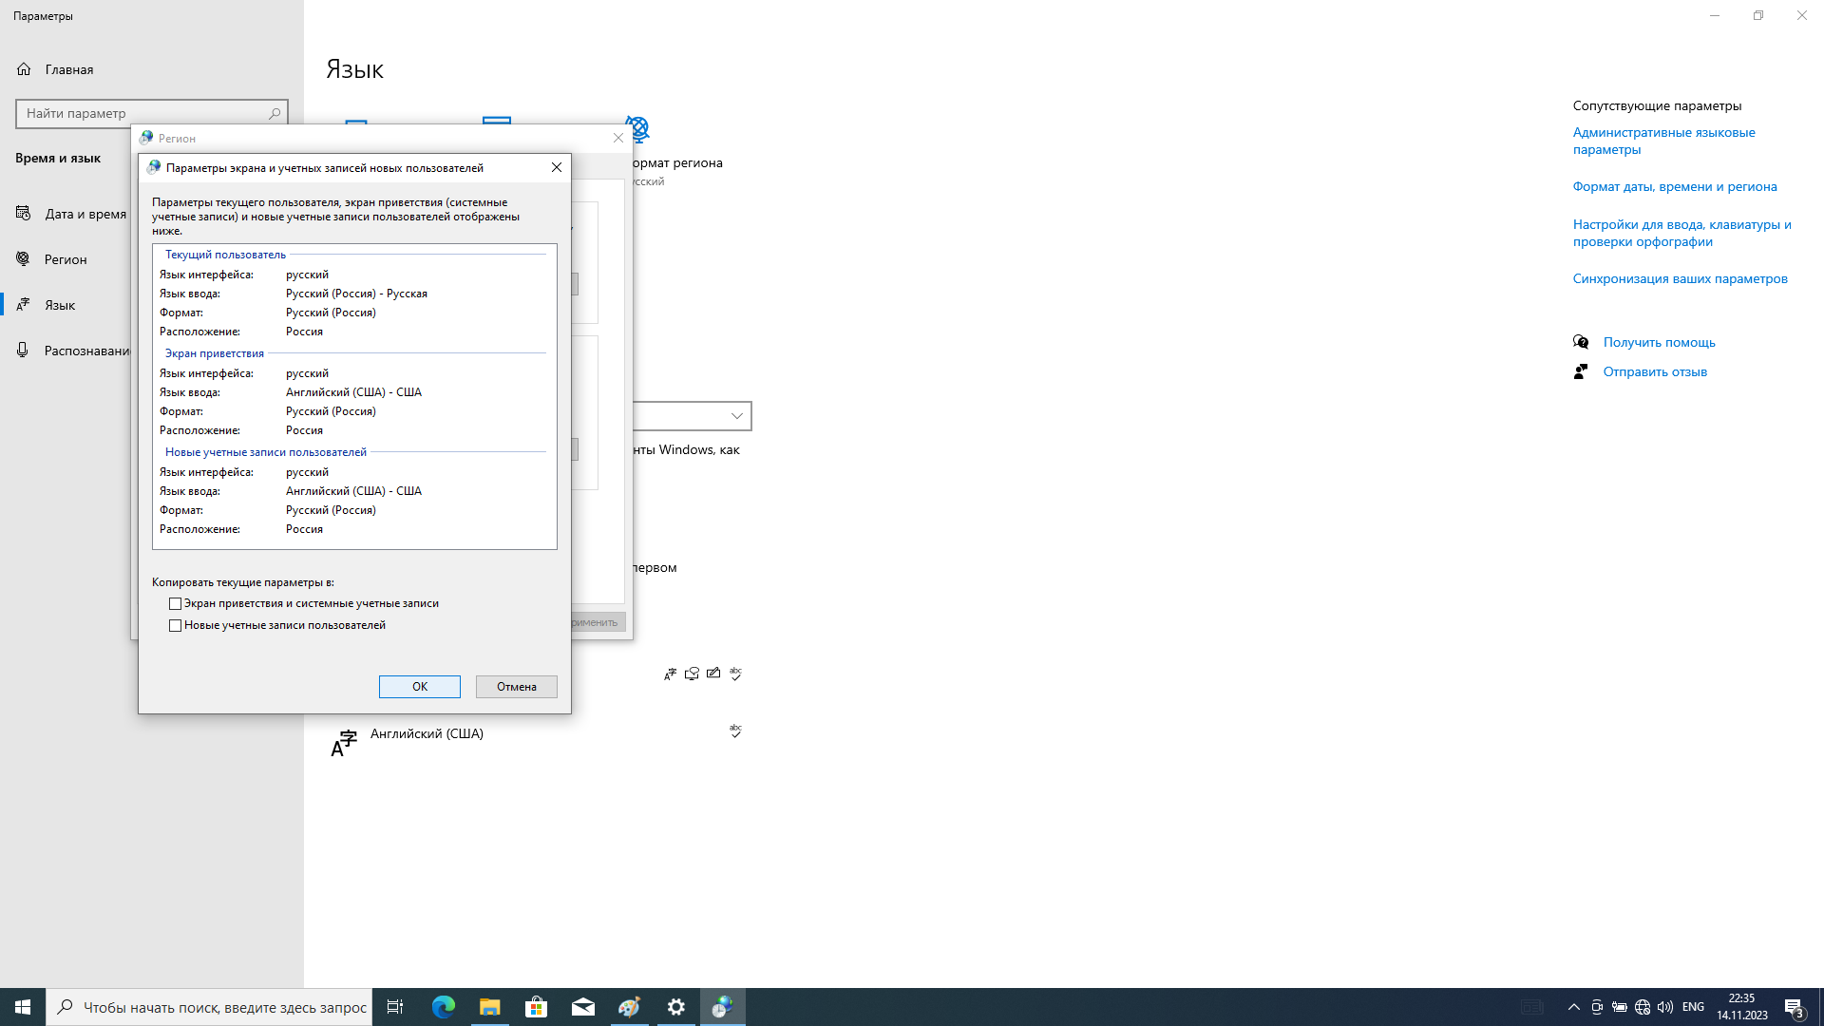 Рисунок 2.35 – Копировать параметры без галочек, после чего системным языком по умолчанию стал «Английский (США)», а языком текущего пользователя – «Русский (Россия)»